**GLOSSECTOMIA PARCIAL EM MUAR: RELATO DE CASO**

**Fernanda Fausto de Lima Lobato1*, Amaranta Sanches Gontijo1, Ingrid Brandão Machado1,Thaisa Hasen Silva1, Lara Nunes Sousa2, Andressa Batista da Silveira Xavier3, Armando Mattos Carvalho3.**

*1Graduando em Medicina Veterinária – UFMG – Belo Horizonte/MG – Brasil – *Contato: fernanda-fausto@hotmail.com*

*2 Médico Veterinário Residente - Programa de Residência Integrada em Medicina Veterinária – UFMG – Belo Horizonte/MG – Brasil*

*3Professor – Escola de Veterinária – UFMG – Belo Horizonte/MG – Brasil*

**INTRODUÇÃO**

Glossectomia parcial consiste na perda ou amputação da extremidade da língua rostral ao frênulo3. Os traumas que acometem as estruturas da cavidade oral são importantes por conta do risco de interferir na alimentação e no uso de embocaduras. Dentre as lesões orais mais comuns em equinos, lacerações linguais ocorrem devido ao uso inapropriado de embocaduras, corpos estranhos e automutilação em acidentes. Nas duas primeiras causas, as lesões ocorrem dorsalmente na porção média ou corpo da língua, enquanto a última causa atinge a extremidade rostral do órgão1. O objetivo deste trabalho é relatar os aspectos clínicos e cirúrgicos de um caso de glossectomia parcial em um muar.

**RELATO DE CASO E DISCUSSÃO**

Foi encaminhada a Clínica Médica e Cirúrgica de Grandes Animais do Hospital Veterinário da Universidade Federal de Minas Gerais (CGA HV-UFMG) um muar, fêmea, de 5 anos com laceração de língua após acidente com corda. Logo após o acidente, o animal foi atendido por um Médico Veterinário que realizou o reparo com sutura e material inapropriado para tal procedimento. Dois dias depois, o animal chegou a CGA-HV apresentando agitação, taquicardia (60 batimentos por minuto), taquipneia moderada (28 movimentos respiratórios por minuto), febre (39ºC), sialorreia e protrusão de língua. Para realizar o exame da cavidade oral, a paciente foi sedada com detomidina (10mcg/kg intravenosa/IV). Com isso, foi possível observar a laceração de orientação horizontal e profunda na língua, com presença de sutura de fio barbante. Toda a porção rostral à laceração apresentava-se com aspecto necrótico, sem sensibilidade dolorosa e odor pútrido (Fig. 1A).

A

A

B

**Figuras 1: (A)** Língua comaspecto necrótico em toda a parte rostral à laceração. **(B)** Porção amputada com presença de material inapropriado para sutura (seta vermelha).

O procedimento cirúrgico foi realizado em estação sobre neuroleptoanalgesia sob infusão contínua endovenosa de detomidina (20mcg/kg), administração única em bólus de metadona (0.1mg/kg EV), bloqueio local por infiltração de lidocaína 2% sem vasoconstritor. Iniciou-se com a aposição de pinças intestinais de Doyen na porção saudável da língua, para em seguida realizar a amputação por incisão com bisturi nº 22 da porção necrosada (Fig. 1B). Após, a cavidade oral foi lavada com solução salina hipersaturada.

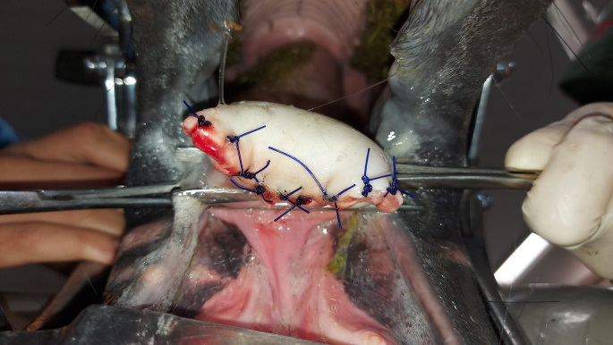Para aposição dorsal e ventral, uma cunha de musculatura intermediária da língua foi removida e o espaço reduzido com suturas simples interrompidas de avanço, sendo usado o fio PDS 2-0 (Fig. 2A). As bordas das mucosas foram aproximadas com padrão simples interrompido e fio PDS 0 (Fig. 2B). Por fim, foi realizada a lavagem da cavidade oral novamente com solução salina hipersaturada e enxaguante bucal sem álcool a base de clorexidina 0,12%.

**Figuras 2: (A)** Fechamento parcial do coto com sutura de avanço. **(B)** Após fechamento da mucosa.

No pós-cirúrgico, foi realizada a limpeza da ferida cirúrgica diariamente com água e enxaguante bucal sem álcool a base de clorexidina 0,12%. Além disso, foram prescritas as medicações: Penicilina procaína (30.000UI/kg SID IM por 5 dias), gentamicina (6,6mg/kg SID IV por 3 dias) e flunixina meglumina (1,1mg/kg SID IV por 3 dias). O animal seguiu em adaptação para comer, iniciando com feno peletizado umedecido e depois, conseguindo consumir feno comum normalmente. Após o período de 10 dias decorrentes do procedimento cirúrgico o animal recebeu alta médica. A cicatrização da língua foi extremamente rápida e espontânea, isso está associado ao suporte sanguíneo e à ação antibacteriana da saliva2.

**CONSIDERAÇÕES FINAIS**

Apesar da perda considerável da língua, observa-se que esse caso é um exemplo de que o animal ainda consegue se alimentar e ter qualidade de vida. Salienta-se que a necrose tecidual, em um local como este, que possui grande suprimento sanguíneo, as complicações como endotoxemia podem ocorrer se o suporte médico veterinário não for adequado.

B

**APOIO:**

